數位直流電源供應器使用說明書
儀器廠牌與型號：茂迪LPS-205
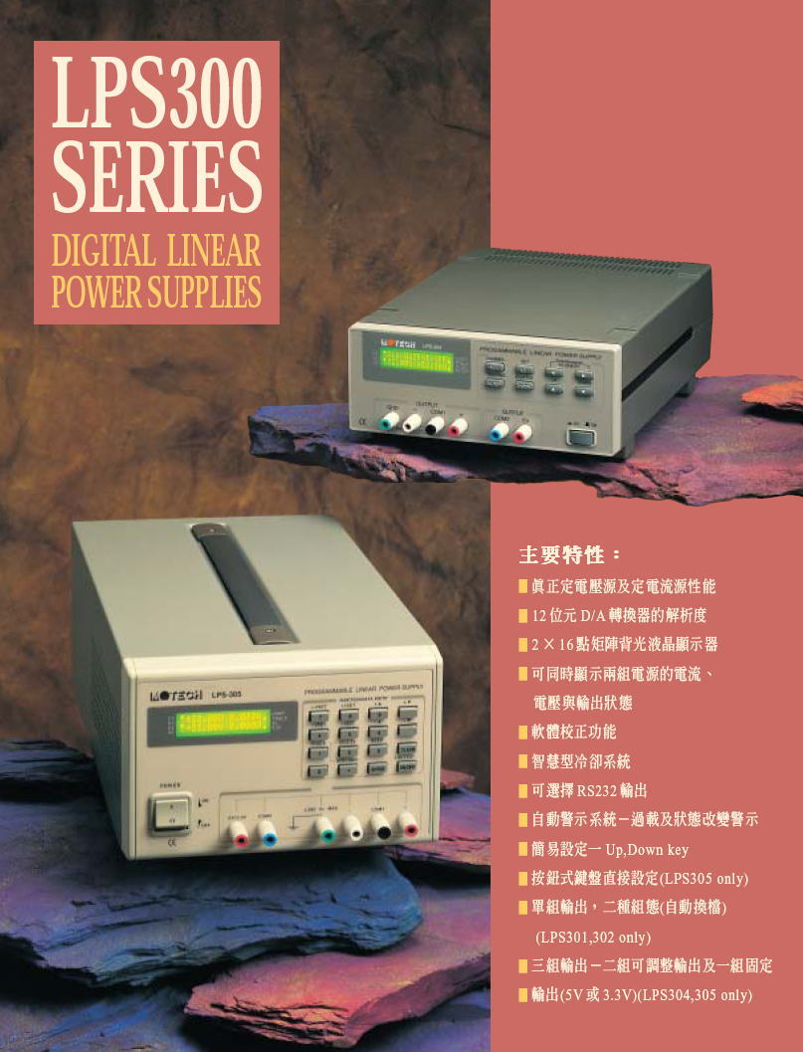
一、簡易使用操作說明：

1.＋Vset ＋Iset ＋▲ ＋▼
 7 8 9 為正電源改變鍵:
例:＋25.5V輸入→按 7 → 2 → 5 → • → 5 → enter
＋2.8A輸入 →按 8 → 2 → • → 8 → enter

當＋25.05V電壓欲上升到＋25.08V時只要按 9 三下即可

2.－Vset －Iset －▲ －▼
4 5 6 為負電源改變鍵:
例:－25.5V輸入→按 4 → 2 → 5 → • → 5 → enter
－2.8A輸入 →按 5 → 2 → • → 8 → enter
當－25.0 5V電壓如欲上升到－25.08V時,只要按 6 三下即可

3.固定輸出 5V/3.3V
- 鍵為5V/3.3V的切換開關， • 鍵為固定輸出電源的開關
4.正負電源開關： ON/OFF 為正負電源的輸出開關

FUNOTION / DATA ENTRY
＋VSET ＋ISET ＋▲ ＋▼
7 8 9

－VSET －ISET －▲ －▼
4 5 6

 TRACK 5V/3.3V BEEP
1 2 3

OUTPUT ON/OFF
0 • ENTER ON/OFF

LPS 301~305 series直流電源供應器之校正方法
校正儀器： 4 1/2數位式電錶以上(精密度須在0.05%內)
校正步驟：V/I和▼為LPS-301~304(8和 ▬▼為LPS-305)
同時按此二鍵後放開,LCD顯示幕出現較正功能此時LCD顯示如下
+V LO= ■8.430
ADC GET=01019
(數字僅供參考)可用4 1/2電錶來量測，再將電錶所示的讀值利用按鍵輸送至電源供應器
校正輸入步驟:
- +低電壓 → 2.+高電壓 → 3.+低電流 → 4.+高電流
→ 5.-低電壓 → 6.-高電壓 → 7. -低電流 → 8.- 高電流
1.~8.為LPS-305當輸入讀值後，只要按ENTER即可。

以上教正方法如無效時，請通知普物實驗技術員(或茂迪業務)處理，以免造成內部故障

聯絡電話:02-26625093(台北) / 06-5050789 (台南)
傳 真:02-26625097(台北) / 06-5050803 (台南)
聯 絡 人: 張安邦先生(台北) / 蔡瑞良先生 (台南)

